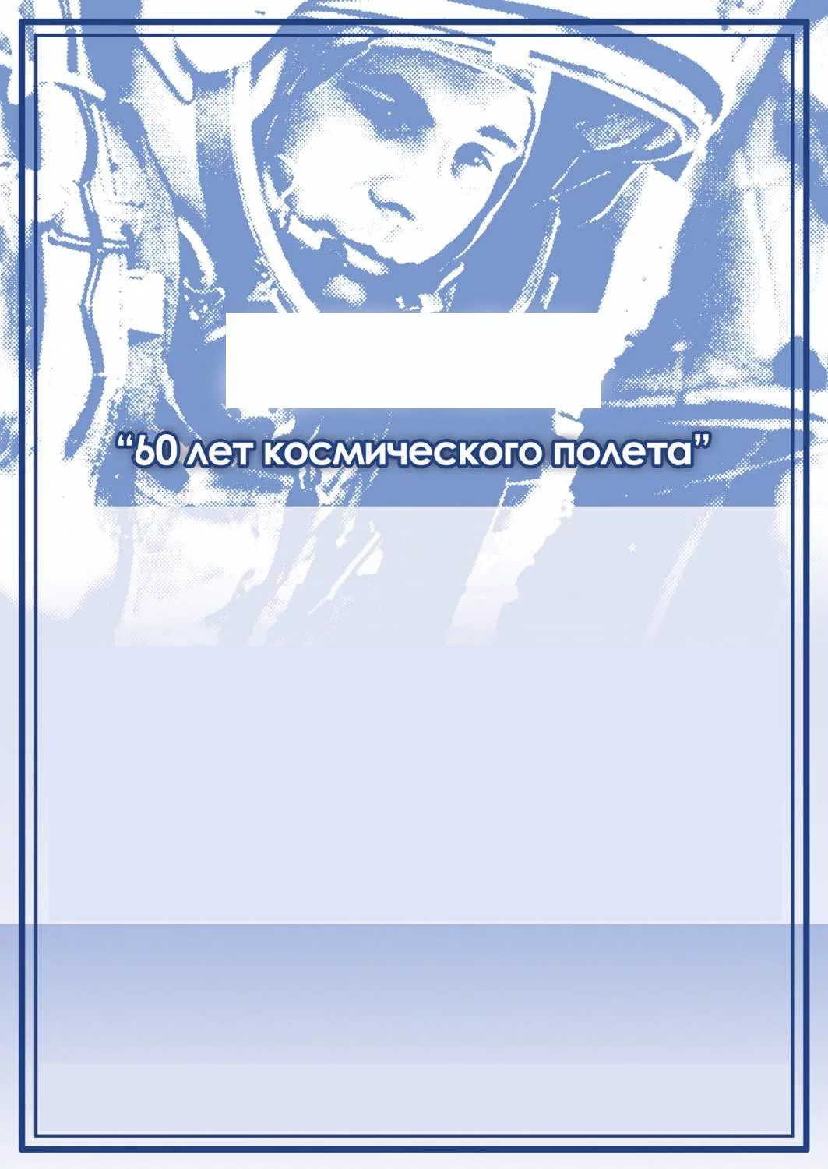

С Е Р Т И Ф И К А Т

выдан

______________________________________

обучающ________ _______ класса
________________________________________________________________________
участнику
областного заочного конкурса детского творчества
«Зеркало природы – 2021»,
посвященного 60-летию первого полета человека в космос
и Году науки и технологий

Руководитель – ___________________________________________________________
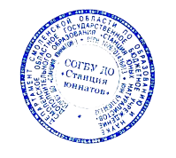
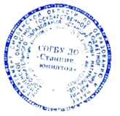
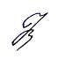
И.о. директора
СОГБУ ДО «Станция юннатов» Н.В. Коренькова

Приказ СОГБУ МДО «Станция юннатов» от 29.04.2021 № 39-Осн.

Смоленск
2021

